Booking Requests (New UI)

1. Booking Requests

1.1 환영합니다
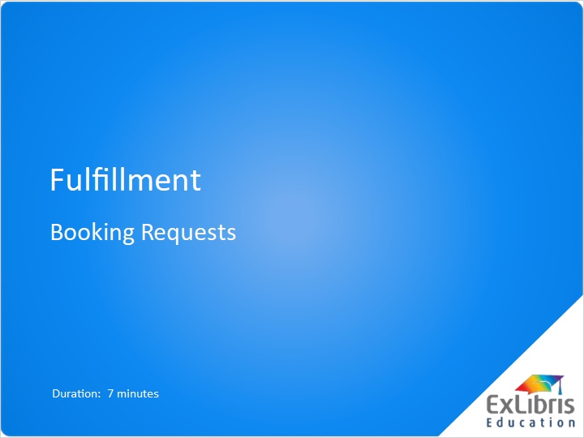
Notes:
Alma의 시간제 예약 요청에 관한 세션에 오신 것을 환영합니다.

1.2 도입
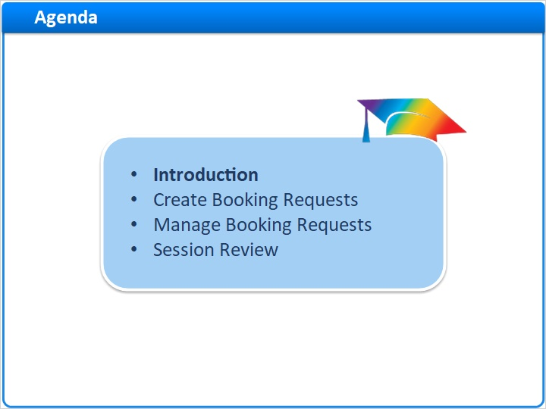
Notes:
이 세션에서는 시간제 예약 요청을 생성하고 관리하는 방법을 살펴보겠습니다.

1.3 예약 요청이란 무엇인가?
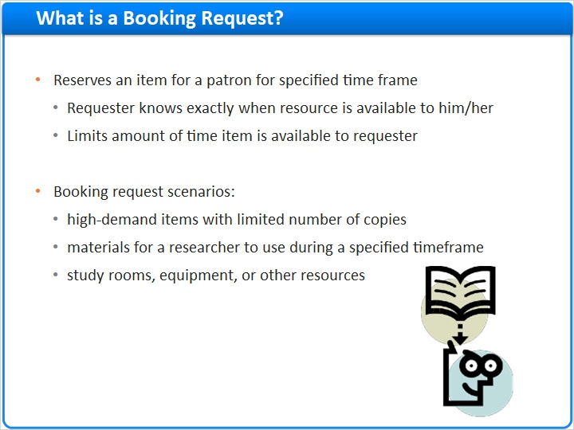
Notes:
시간제 예약 요청은 이용자를 위해 아이템을 예약해서 해당 이용자가 명시된 시간 동안 아이템 사용할 수 있습니다. 예를 들어, 연구자가 도서관 목록에서 리소스 소장 위치를 검색하였고 특정 시간 동안만 도서관에 있을 수 있다면, 그 미래 시간에 대한 시간제 예약 요청을 생성할 수 있습니다. 이것은 요청자가 실제 도서관에 있는 동안 예약된 자료에 대한 독점권을 제공하는 것입니다. 그 밖에 학습실, 장비 또는 기타 자원 예약 등을 이용가능합니다.

1.4 예약 요청 생성
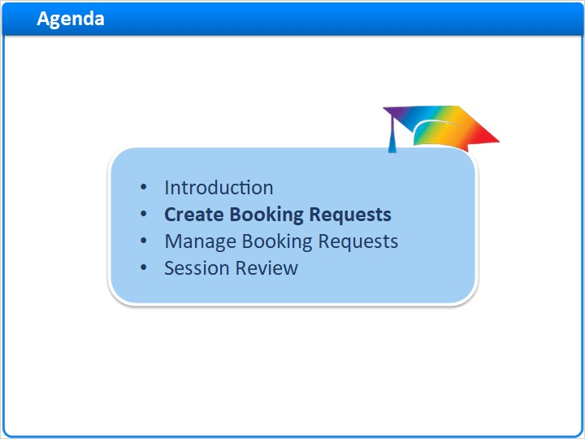
Notes:
시간제 예약 요청을 생성하는 방법에는 두 가지가 있습니다.

1.5 Primo의 예약 요청 생성
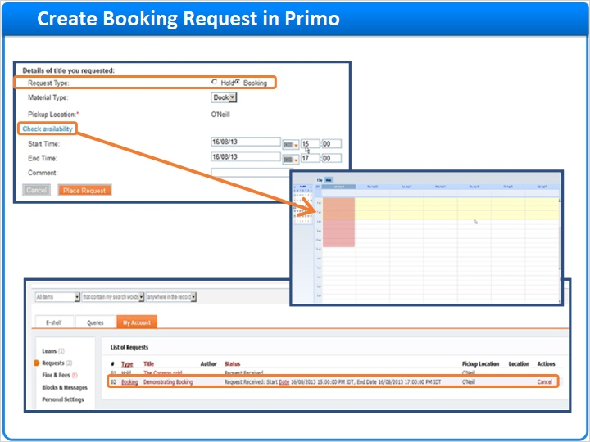
Notes:
첫 번째는 Primo를 통해서입니다. 물리적 아이템 보류 요청과 마찬가지로 Primo는 이용자가 아이템에 대한 시간제 예약 요청을 생성할 수 있도록 설정 가능합니다. 리소스를 찾은 후 시간제 예약 요청 유형이 선택되면 이용자가 희망하는 아이템 예약 일자가 기재된 요청서를 작성합니다. '이용가능성 확인’ 링크를 클릭하면 아이템이 이미 예약된 시간이 빨간색으로 표시된 이용가능 캘린더가 보여집니다. 이용자가 시간제 예약 요청을 하면 요청 탭 아래 내 계정에 표시됩니다. 이용자는 필요한 경우 요청을 취소할 수 있습니다.

1.6 Alma의 예약 요청 생성
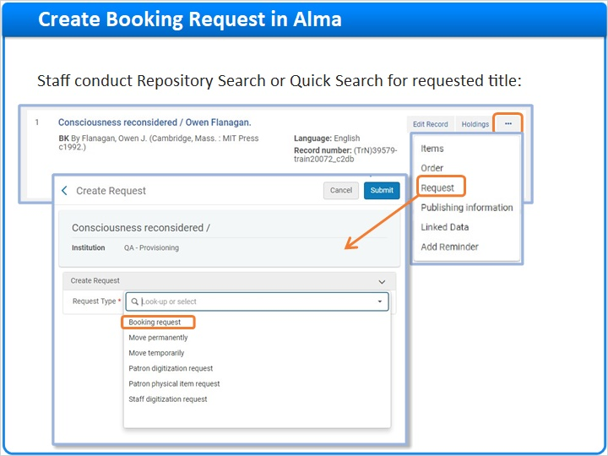
Notes:
시간제 예약 요청을 생성하는 두 번째 방법은 Alma의 담당 직원이 이용자를 대신하여 요청하는 것입니다. 담당 직원은 영구 검색 바에서 요청 타이틀을 검색할 수 있습니다 제목이 검색되면 옵션 < 요청을 클릭하세요. 요청 생성 화면의 요청/처리 유형 드롭다운 리스트에서 시간제 예약 요청을 선택하세요.

1.7 예약 요청 상세정보 입력
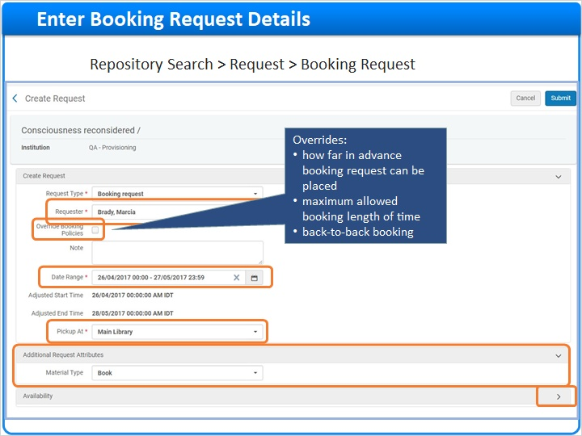
Notes:
이용자의 물리적 아이템 요청과 마찬가지로 시간제 예약 요청 양식이 나타납니다. 요청자의 이름을 입력하거나 요청자의 ID를 스캔하세요. 그런 다음 시간제 예약 요청의 시작 및 종료 일자 및 시간을 입력하세요. 예약 정책에 규정된 일부 제한을 무시하려면 예약 정책 무효화 체크박스를 선택하세요. 이를 통해 시간제 예약 요청 가능 시점, 예약 최대 허용 시간 및 동일 예약자의 연속 예약 시 최소 간격 등에 대한 정책을 무효화할 수 있습니다. '픽업 장소' 필드에서 이용자가 아이템을 수령하길 희망하는 도서관을 선택하세요. 이용가능한 픽업 위치는 다른 프레젠테이션에서 다루었던 환경설정 값입니다. 요청의 일부로서 자료 유형을 지정하려면 원하는 값을 선택하고 추가 요청 속성 섹션에서 선택하세요. 이용가능성 섹션에서 이용가능성 캘린더를 확장하려면 화살표를 클릭하세요.

1.8 이용가능성 캘린더
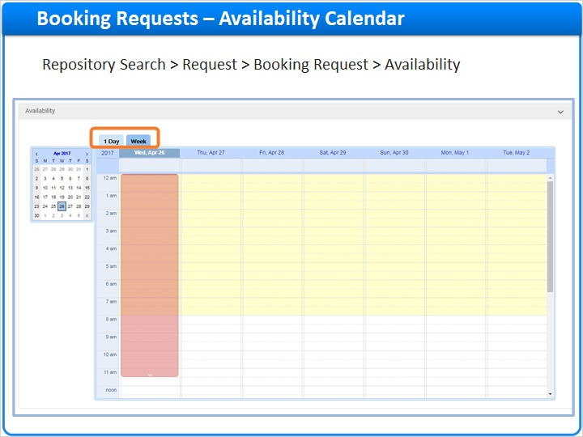
Notes:
이것이 Primo 이용자에게 표시되는 것과 동일한 이용가능성 캘린더입니다. 예약되었거나 이용불가능한 시간대는 빨간색으로 표시되어 있고 캘린더를 통해 전체 주간 또는 특정 일자를 확인할 수 있습니다. 아이템의 복본이 여러 개인 경우 캘린더는 모든 복본의 이용가능성을 고려합니다. 예를 들어, 복본 2권이 있는데 그중 1권이 오전 9-10시에 예약된 경우 캘린더에는 이용가능한 ^{두 번째} 복사본이 있으면 9-10시 시간대를 오픈으로 표시합니다. 만약 2권의 복본이 모두 오전 9-10시에 예약이 되었을 경우, 해당 시간대는 캘린더에 예약으로 표시됩니다. 아이템이 시간제 예약 요청 이전에 일반 대출 중일 경우에도 대출 기간 동안 이용불가능으로 표시됩니다.

1.9 예약 요청 제출
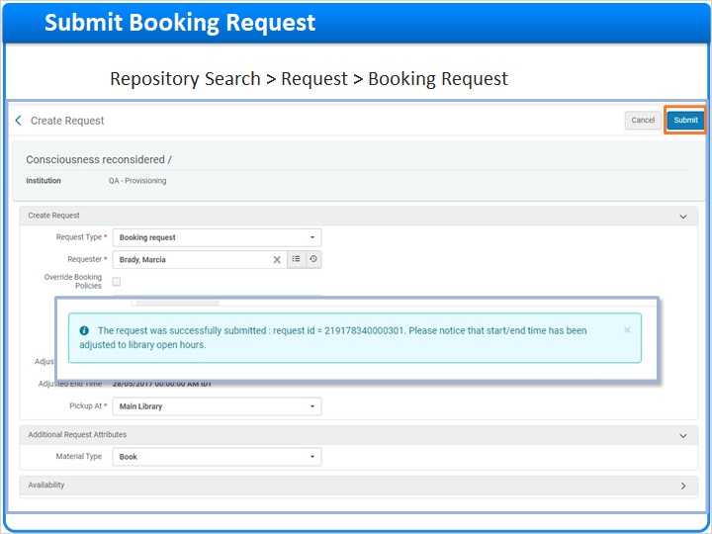
Notes:
제출 버튼을 클릭하여 시간제 예약 요청을 제출하세요. 시간제 예약 요청이 성공적으로 제출되면 기타 유형의 요청과 마찬가지로 요청 ID가 배정됩니다.

1.10 예약 요청 모니터링
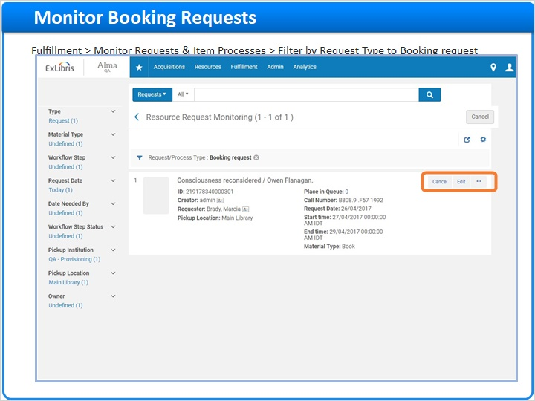
Notes:
풀필먼트 메뉴 < 요청 및 아이템 프로세스 모니터링을 통해 시간제 예약 요청을 모니터링 할 수 있습니다. 패싯 바의 요청 유형 아래 시간제 예약 요청별로 필터링 여기에서 요청을 열람, 수정 및 취소할 수 있습니다.

1.11 예약 요청 및 아이템 설명
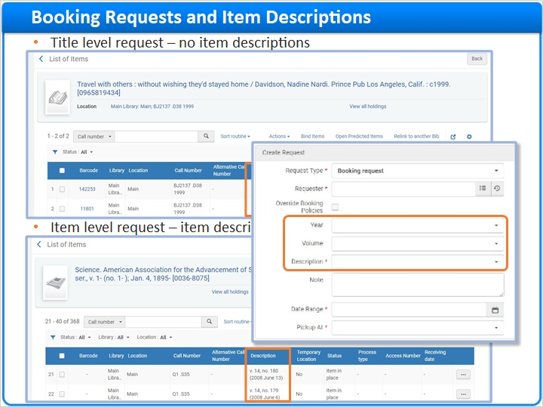
Notes:
아이템 설명은 또한 시간제 예약 요청 생성에서 고려되는 요소입니다. 아이템 레코드의 설명 필드가 비어 있을 경우 시간제 예약 요청이 타이틀 수준에서 생성됩니다. 즉, 시간제 예약 요청이 생성되면 타이틀의 모든 아이템이 시간제 예약 요청을 처리하게 됩니다. 설명 필드가 채워지면 아이템 수준에서 시간제 예약 요청이 생성됩니다. 이 경우 이제 연도, 권 및 설명 필드가 시간제 예약 요청 양식으로 표시됩니다. 설명 필드에서 선택한 특정 아이템이나 문제만으로 시간제 예약 요청을 처리할 수 있습니다.

1.12 예약 요청 관리
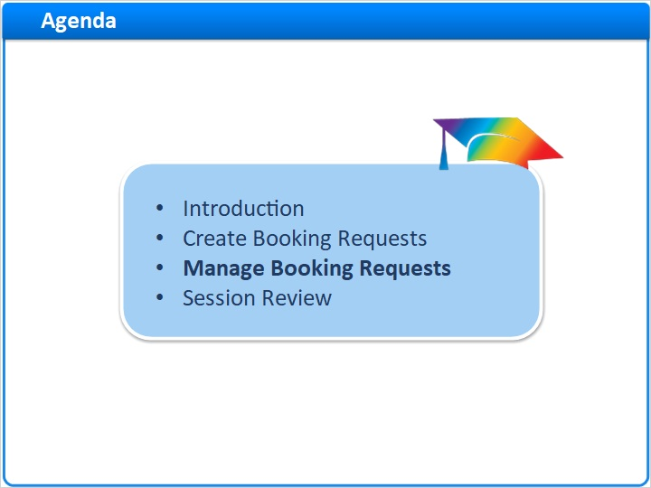
Notes:
시간제 예약 요청이 생성되었으므로 이제 그 관리 방법을 살펴보겠습니다.

1.13 이용자 서비스에서 관리
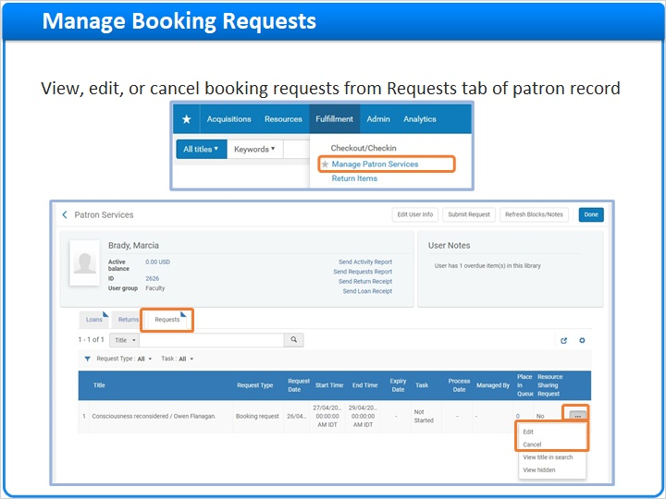
Notes:
Alma 풀필먼트 메뉴의 이용자 서비스 관리를 사용하면 다른 요청 유형과 마찬가지로 이용자 레코드에 액세스하여 요청 탭의 시간제 예약 요청을 열람할 수 있습니다. 개별 예약 요청을 취소하거나 수정하여 시작 및 종료 일자 및 시간을 변경할 수 있습니다.

1.14 대출자에게 예약 아이템 대출
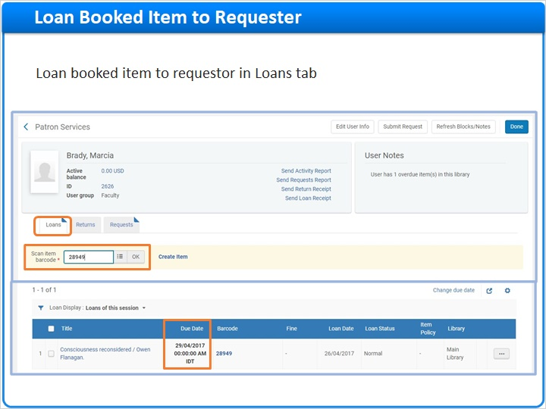
Notes:
요청을 처리하려면 대출 탭으로 이동하여 아이템을 스캔하세요 대출 아이템은 이제 다른 대출 아이템과 동일할게 요청자에게 대출됩니다. 반납 기한은 시간제 예약 요청의 종료 일자 및 시간입니다.

1.15 대출자에게 예약 아이템 대출
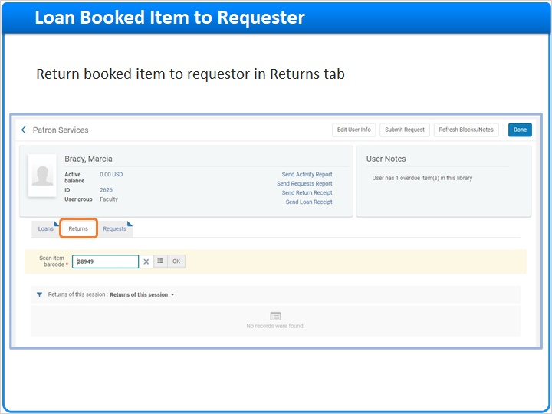
Notes:
반납 탭에서 스캔하여 어떤 대출 아이템이든 반납하세요. 그러면 해당 아이템은 필요에 따라 원래 소장위치로 이송됩니다.

1.16 예약 시간 동안의 대출 시도
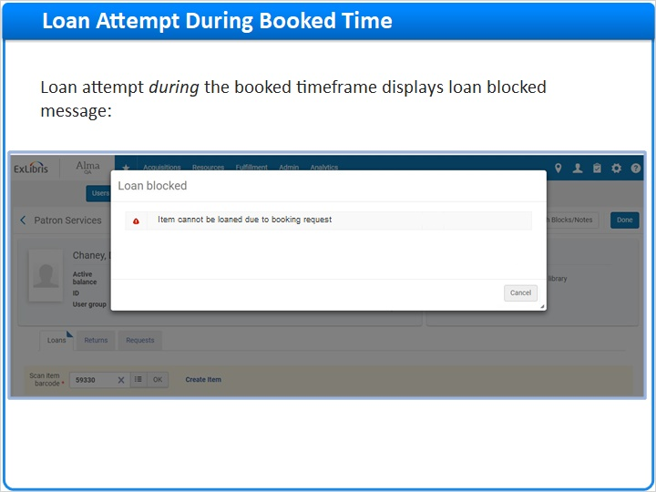
Notes:
예약 요청된 아이템은 시간제 예약 요청의 시작 및 종료 시간으로 정의된 예약 기간 동안 대여하거나 요청할 수 없습니다. 여기에는 해당 예약 이용 약관에 표시된 모든 미리보기 기간이 포함됩니다. 다른 이용자가 예약 기간 동안 아이템을 대출하려고 할 경우 "시간제 예약 요청으로 인해 해당 아이템의 대출이 불가합니다"라는 메시지가 표시됩니다.

1.17 예약 기간 이전의 대출 시도
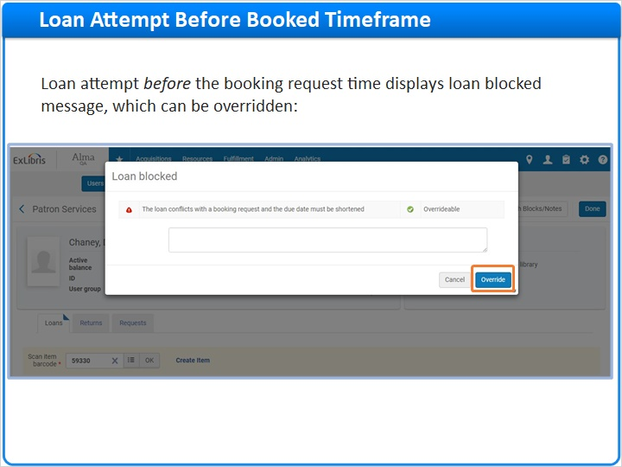
Notes:
이용자가 시간 예약 요청 기간 이전에 아이템을 대출하려고 할 경우 "제재 대상 대출" 메시지가 나타납니다. 그러나 덮어쓰기를 할 수 있는 대출 데스크 역할을 맡고 있을 경우 무효화될 수 있습니다. 이 경우 시간제 대출 기간은 예약 요청 시작 시간까지 단축됩니다. 마찬가지로 미리보기 기간이 설정된 경우 미리보기 기간이 시작될 때까지 대출 기간이 단축됩니다. 복본이 여러 권 있고 요청이 타이틀 수준인 경우 대출이 반드시 제한되지는 않습니다.

1.18 세션 복습
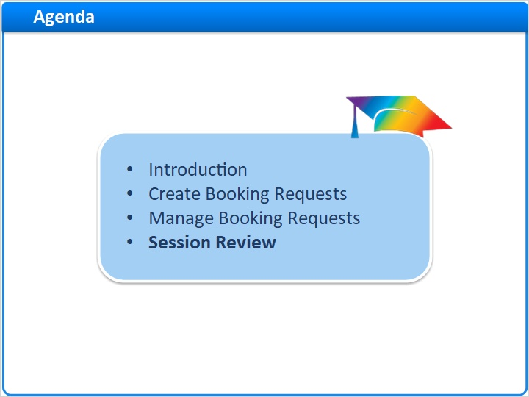
Notes:
이것으로 이 세션의 마지막입니다.

1.19 요약
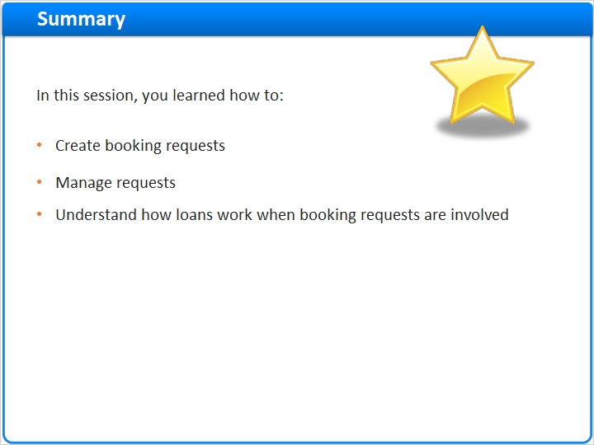
Notes:
복습하자면 이번 세션에서 다음을 살펴보았습니다: Primo의 이용자 또는 Alma의 담당 직원이 이용자를 대신하여 시간제 예약 요청을 생성하는 방법, 시간제 예약 요청을 관리하는 방법그리고 아이템이 이용을 위해 시간제 예약이 되었을 때 대출 시스템이 작동하는 방법입니다.

1.20 감사합니다!

Notes:
본 세션을 시청해주셔서 감사합니다. 시간제 예약 요청에 대한 자세한 내용은 Ex Libris 지식 센터의 Alma 문서 및 온라인 도움말을 검색하여 찾으실 수 있습니다.

1.21 교육 정보
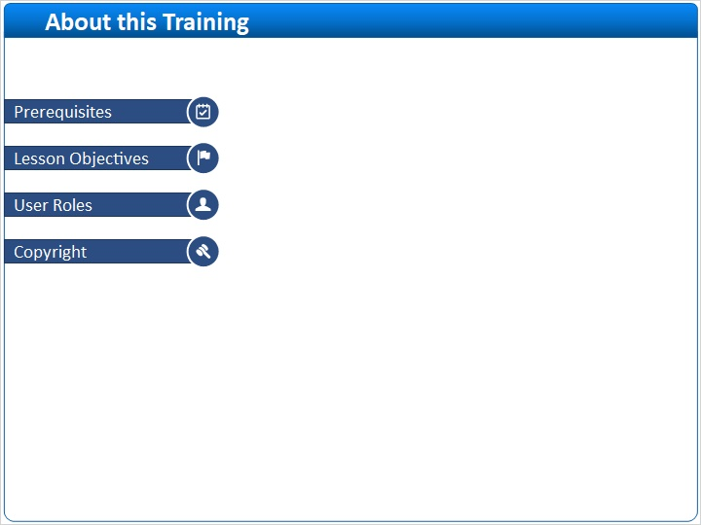
Notes:

1 (Slide Layer)
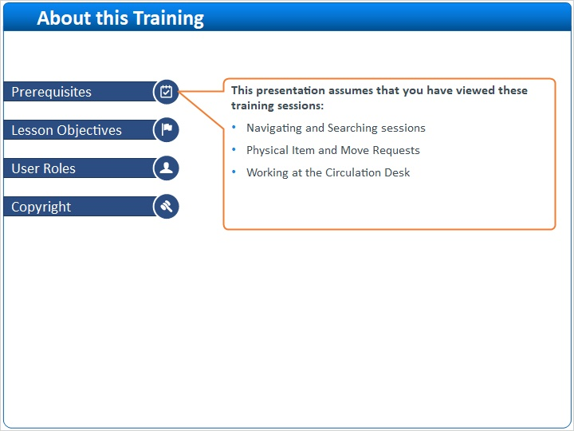

2 (Slide Layer)
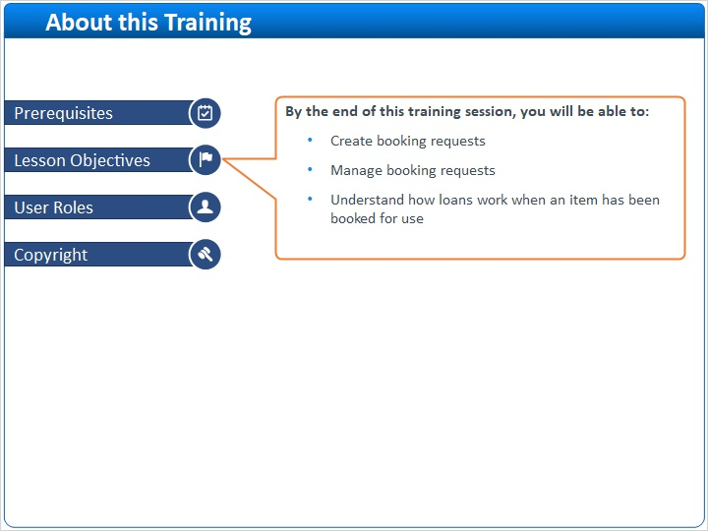

3 (Slide Layer)
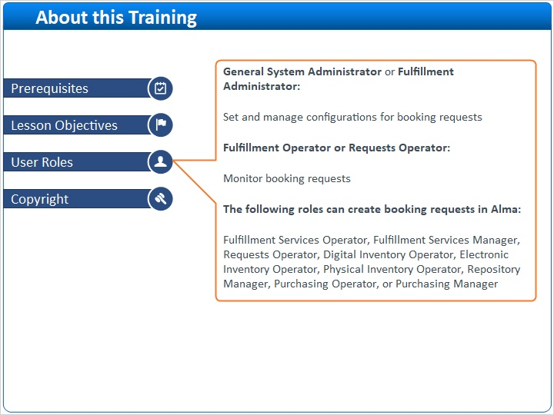

4 (Slide Layer)


